PRESSEINFORMATION
29. Januar 2021

Mit vielseitigem Insektenschutz unbeschwert in den Frühling starten
Schellenberg bietet für Fenster und Türen verschiedene Lösungen vom Hitze abweisenden Fliegengitter bis zum Plissee und teleskopierbaren Systemen
Die kalten Wintermonate verabschieden sich und während die steigenden Temperaturen die Laune heben, starten auch Mücken, Fliegen und Co. in ihre Hochsaison. Als ungebetene Gäste machen sie das Zuhause Tag und Nacht unsicher.
Statt die Chemie-Keule zu schwingen bieten sich für die nachhaltigere Abwehr Lösungen mit Insektenschutzgewebe an. Sie halten die Insekten vor dem Eindringen durch offene Fenster, Dachfenster und Türen ab. Das deutsche Familienunternehmen Schellenberg bietet hierfür vielseitigen Insektenschutz, der von Heimwerkerinnen und Heimwerkern einfach installiert werden kann.

Zum passenden Insektenschutz
Die Schellenberg Insektenschutz-Palette reicht von Rollos und fest installierbaren Rahmensystemen über Vorhänge, Plissees und individuell anpassbare Fliegengitter bis hin zu Moskitonetzen, die auch den erholsamen Schlaf sichern. Viele Schellenberg Insektenschutz-Produkte lassen sich ohne Bohren und Schrauben anbringen und eignen sich damit auch für Mieter. Genauso einfach und schnell wie sie installiert sind, lassen sich diese Lösungen auch wieder abbauen, ohne Spuren auf Fenster und Türen zu hinterlassen.

Abwehr auch für Balkon- und Terrassentüren
Insektenschutz-Rollos für Türen halten Flug- und Kriechtiere aus dem Haus und brauchen lediglich aufgesteckt und festgeschraubt zu werden. Die hochwertige Aluminiumkonstruktion verspricht einen langlebigen und dauerhaften Schutz gegen Insekten. Dabei hält das engmaschige, widerstandsfähige Fieberglas-Gewebe und die effektive Bürstendichtung die Tiere draußen, ohne ihnen Schaden zuzufügen. Das hilft mit, die Artenvielfalt zu bewahren. Während dem Zusammenbau lassen sich die Insektenschutz-Rollos von Schellenberg ganz einfach kürzen und passen somit in die meisten Türrahmen.
Darüber hinaus gibt es mit Schiebetüren; Plissees oder Vorhängen für Türen Alternativen, die viel Flexibilität je nach Einbausituation und Wünschen bieten. So schließt etwa der Magnetvorhang lückenlos und der Teleskopvorhang lässt sich ohne Bohren am Türrahmen variabel montieren. Die Schienen für die Breite sind je nach Modell auf 70 bis 95 cm oder auf 105 bis 130 cm ausziehbar.

Einfach zu Sichtschutz und Dauerbelüftung
Einen preiswerten und zuverlässigen Schutz vor Mücken, Fliegen, Wespen und Co. bieten die Fliegengitter von Schellenberg. Sie lassen sich bei Bedarf individuell kürzen und sind ganz ohne Bohren, schnell am Fensterrahmen angebracht. Dafür liegen ein Cutter-Messer mit Befestigungshilfe und ein Reinigungstuch heimwerkerfreundlich mit bei. Die Fliegengitter stehen mit unterschiedlichen Gewebearten zur Verfügung, wie etwa die Variante „Elastic“ aus dehnbarem Polyamid/Dorlastan für die noch einfachere Montage. Auch ein Gewebe mit Sonnen-, Hitze und Sichtschutz bietet Schellenberg als „Reflection“ an. Dieses gibt es ebenfalls in einem praktischen Magnetrahmen, der ganz einfach von außen auf dem Fensterrahmen wiederablösbar, ohne Schrauben angebracht werden kann. Damit kann der Insektenschutz besonders leicht im Alltag abgenommen werden, etwa beim Fenster putzen.
Die meisten Fliegengitter stehen sowohl in Weiß, als auch in Anthrazit zur Verfügung. Dabei bietet das weiße Gewebe zusätzlich Sichtschutz, wohingegen das anthrazitfarbene für mehr Durchblick sorgt. So kann der Frühling und Sommer ganz Stress- und Insektenfrei genossen werden, bei herrlich frischer Luft im Zuhause.

Wörter: 476
Zeichen inkl. Leerzeichen: 3.575

Über die Alfred Schellenberg GmbH
Schellenberg ist ein mittelständisches Familien-Unternehmen aus Siegen.
Mit smarten Antrieben für zu Hause nimmt Schellenberg eine führende Marktposition ein und entwickelt innovative Produkte für die einfache Nachrüstung. Seit mehr als 35 Jahren ist das Unternehmen Partner von Bau- und Fachmärkten, dem E-Commerce-Handel sowie dem Handwerk.
schellenberg.de

Pressebild 01
© Schellenberg
Bildunterschrift: Mit den vielseitigen Insektenschutz-Lösungen von Schellenberg für Türen und Fenster bleiben Mücken, Wespen und Co. draußen.

Pressebild 02
© Schellenberg
Bildunterschrift: Das Insektenschutz Fenster Premium von Schellenberg ist ideal für bodentiefe Fenster mit einem speziellen Klarsicht-Gewebe für noch mehr Durchsicht, frische Luft und starke Abwehr.

Pressebild 03
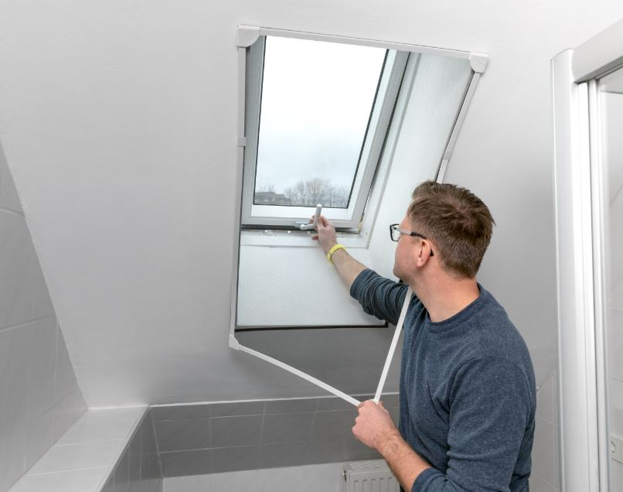
© Schellenberg
Bildunterschrift: Besonders praktisch im Abwehr-Einsatz sind die Schellenberg Insektenschutz-Lösungen mit Magnetrahmen, wie hier das Insektenschutz Dachfenster Magnetic. Der Magnetrahmen lässt sich bei Bedarf flexibel an der Seite leicht abnehmen, beispielsweise zum Fenster öffnen. Er kann auch ebenso leicht vollständig abgenommen und wieder aufgesetzt werden.

Pressebild 04
© Schellenberg
Bildunterschrift: Das Insektenschutz-Rollo für Türen wird fest installiert und ist jederzeit im Einsatz für mehr frische Luft und weniger lästige Insekten in den Räumen.

Pressebild 05
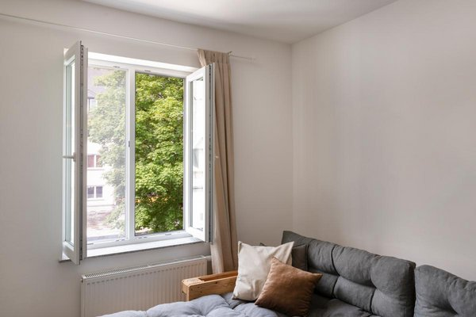
© Schellenberg
Bildunterschrift: Als Komplett-Set bieten die Fliegengitter mit weißem (Sichtschutz) und anthrazitfarbenen (Durchsicht) Gewebe einen schnell und leicht per Befestigungsband montierbaren Insektenschutz

Kontakt:
Alfred Schellenberg GmbH
An den Weiden 31
57078 Siegen
www.schellenberg.de

Ihr Ansprechpartner:
Stefan Köhler
PR/Media

Tel.: 0271 89056-450
stefan.koehler@schellenberg.de

